使用phpStorm连接远程服务器实现Ctrl+shift+alt+x 上传文件到远程服务器

1 点击工具-> 部署-> 配置

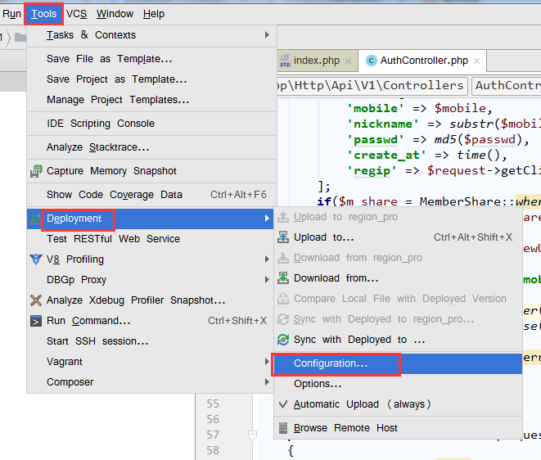

2 点加号传输方式选择SFTP

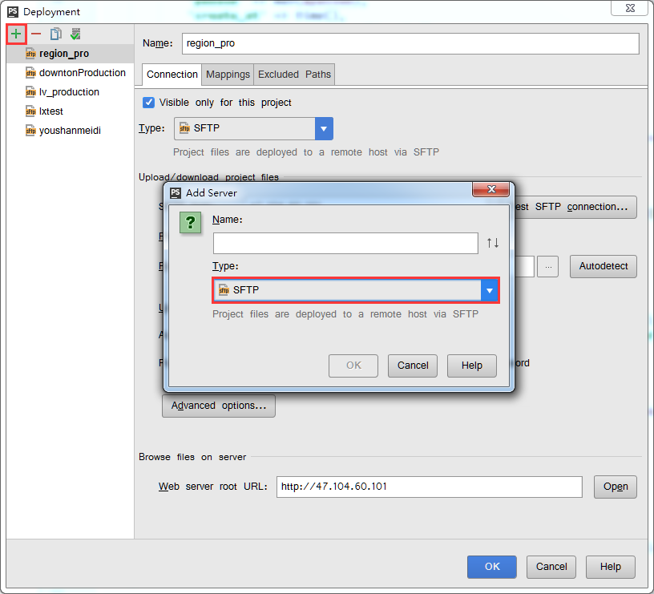

3 连接页输入服务器ip ->端口号->服务器项目部署根目录->账号->密码

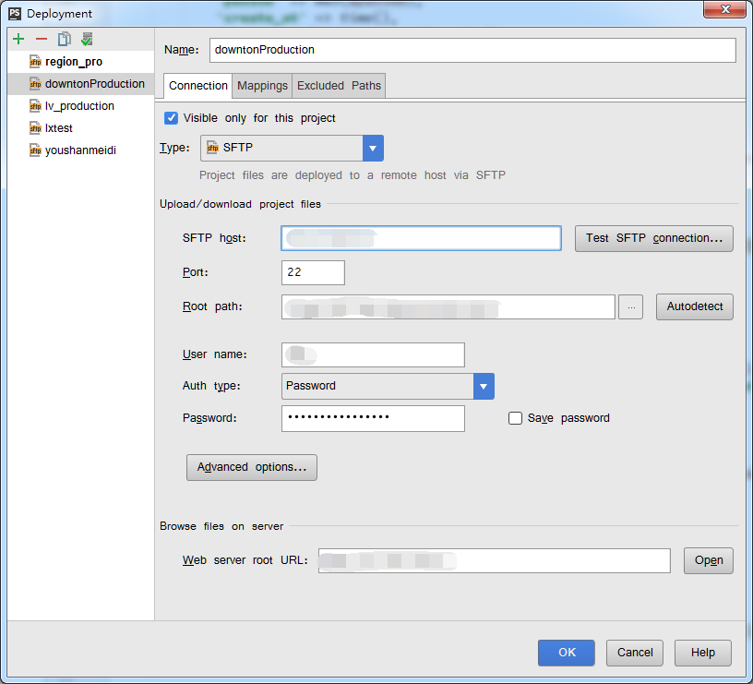

4 Mappings 映射页面 输入本地项目部署根目录

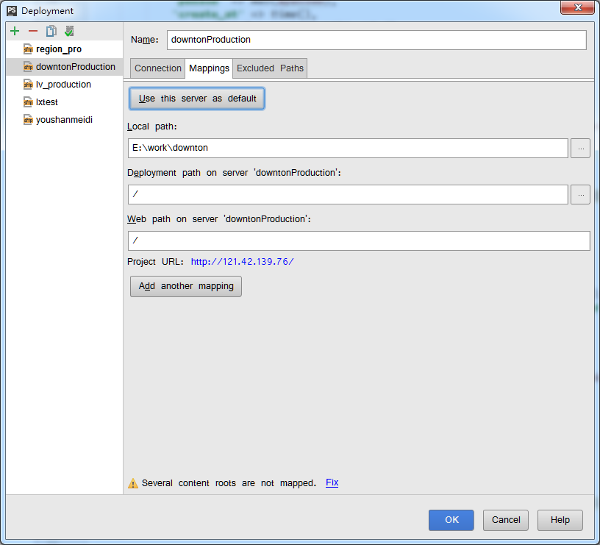

Ctrl + Alt + A 搜索 可打开全部配置好的远程Host

